Unit 1 Lesson 4: Más trabajo con 1 y 2

WU Conversación numérica: Sumemos 1 o 2 (Warm up)

Student Task Statement
Encuentra mentalmente el valor de cada expresión.
- $6+1$
- $6+2$
- $8+1$
- $8+2$

1 Conozcamos “Cinco en línea (suma y resta): Resta 1 o 2“

Student Task Statement

2 Centros: Momento de escoger

Student Task Statement
Escoge un centro.
Contar colecciones
Carrera con números
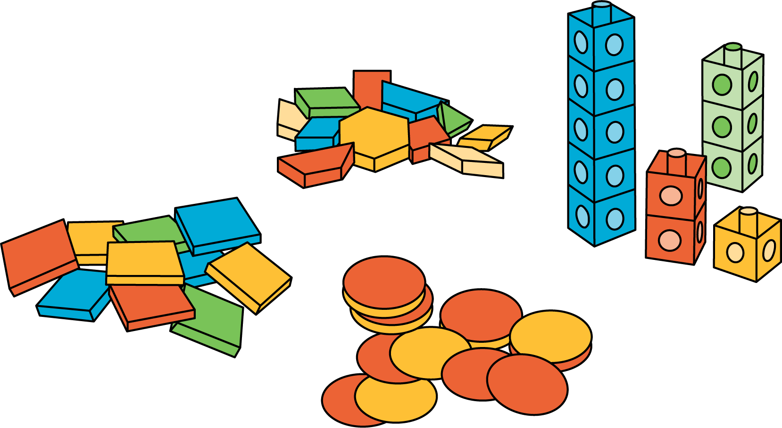
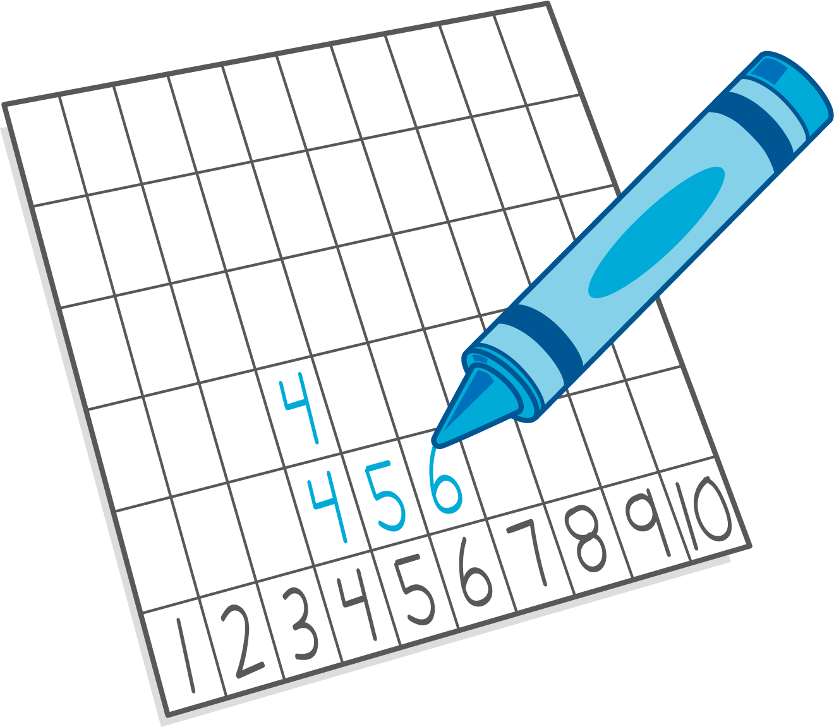
Márcalo
Cinco en línea
(suma y resta)
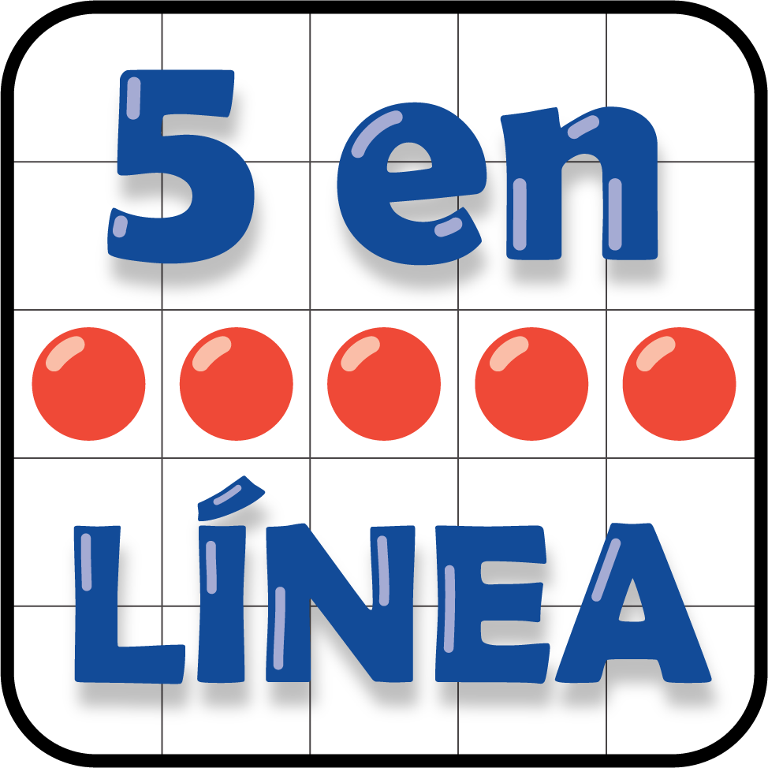
© CC BY 2021 Illustrative Mathematics®

